TIÊU CHUẨN VIỆT NAM
TCVN 4267 - 86
QUẠT BÀN - BỘ CHUYỂN HƯỚNG - YÊU CẦU KỸ THUẬT
Table fans - Cosillating mechanismals - Technical requirements
Tiêu chuẩn này áp dụng cho các bộ chuyển hướng của quạt bàn, quạt đứng, quạt treo tường (gọi chung là quạt bàn) dùng điện xoay chiều một pha, tần số 50 hoặc 60Hz điện áp 127 hoặc 220V có đường kính đầu cánh từ 200 đến 400mm. Phần I của tiêu chuẩn này khuyến khích áp dụng.
I. Phân loại và kích thước cơ bản.
1.1. Theo cấu tạo, bộ chuyển hướng chia làm hai kiểu:
a) Bánh răng lớn nằm ngoài hộp bộ chuyển hướng.
b) Bánh răng lớn nằm trong hộp bộ chuyển hướng.
1.2. Thông số và các kích thước cơ bản của bộ chuyển hướng nên phù hợp với chỉ dẫn trên hình vẽ và trong bảng.
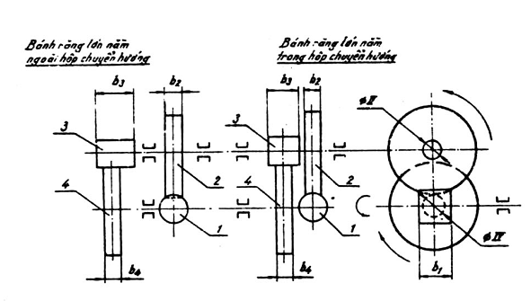
Bộ chuyển hướng quạt bàn
1 - Trục vít 2 - Bánh vít 3 - Trục răng 4 - Bánh răng lớn
Chi tiết | Kích thước | Đường kính cánh quạt, mm
Chi tiết | Kích thước | Từ 300 đến 400 | Từ 200 đến 250
Trục vít  - Một đầu mối  - Hướng răng phải  - Góc áp lực 20⁰  - Góc đỉnh răng 40⁰ | Chiều dài b 1 | 18 | 18
 | Chiều dài b 2 | 5 | 5
 | Chiều dài b 3 | 15 | 15
 | Chiều dài b 4 | 5 | 5
Bánh vít  - Cấp chính xác 8  - Góc nghiêng của răng bánh vít bằng góc nghiêng răng trục vít  - Độ đồng tâm ∅ II và D 2 sai số nhỏ hơn hay bằng 0,05 | Đường kính lỗ tâm bánh răng lớn ∅ IV | 8 | 6
 | Đường kính lỗ tâm bánh vít ∅ II | 12 | 20
 | mô đun trục vít (M1) | 0,6 | 0,6
 | mô đun bánh vít (M2) | 0,6 | 0,6
 | mô đun trục răng (M3) | 0,6 | 0,6
 | mô đun bánh răng (M4) | 0,6 | 0,6
Trục răng  cấp chính xác 8 | đường kính vòng lăn của trục vít (D1) | 7,2 | 4,6
Trục răng  cấp chính xác 8 | đường kính vòng chia của bánh vít (D2) | 22,2 | 29,5
Trục răng  cấp chính xác 8 | đường kính vòng chia của trục răng (D3) | 6,6 | 7,2
Trục răng  cấp chính xác 8 | đường kính vòng chia của bánh răng lớn (D4) | 36 | 37,2
Bánh răng lớn:
- cấp chính xác 8
- Độ đồng tâm giữa ∅ IV và D4 sai lệch nhỏ hơn hay bằng 0,05
2. Yêu cầu kỹ thuật.
2.1. Vật liệu dùng để chế tạo các chi tiết của bộ chuyển hướng là kim loại hoặc bằng các vật liệu khác.
2.2. Ở trạng thái làm việc có chuyển hướng với nấc tốc độ cao nhất, bộ chuyển hướng phải làm việc liên tục một cách bình thường không ít hơn 4000 h.
2.3. Bộ chuyển hướng phải có kết cấu thỏa mãn với các điều kiện làm việc sau đây:
a) Phải có bộ phận điều khiển nhẹ nhàng để chúng có thể làm việc ở trạng thái có chuyển hướng và không có chuyển hướng.
b) Góc chuyển hướng (góc mở) lớn nhất của quạt ứng với bộ chuyển hướng dùng cho quạt có đường kính cánh từ 200 đến 250 mm không nhỏ hơn 60⁰ và dùng cho quạt có đường kính cánh từ 300 đến 400mm không nhỏ hơn 80⁰.
2.4. Bộ chuyển hướng phải làm việc được liên tục, ổn định, không có hiện tượng giật cục khi chuyển hướng.
2.5. Công suất tiêu thụ của bộ chuyển hướng phải đảm bảo không được lớn hơn 4% công suất danh định của quạt.

